

ស្រាវជ្រាវដោយនិស្សិត៖

១. និស្សិត លៃ ពន្លឺ

២. និស្សិត ជីវ រ៉ាវី

៣.​ និស្សិត លៃ ពន្លក

**ជានិស្សិតឆ្នាំទី ៣ ឆមាសទី ១ ជំនាន់ទី ១៦**

**វគ្គសិក្សាៈសៅរិ៍-អាទិត្យ**

**ជំនាញៈ ព័ត៌មានវិទ្យា**

បង្រៀនដោយសាស្រ្តាចារ្យ៖ ឌី ចាន់ឌឿន

**ឆ្នាំសិក្សា ២០២១-២០២២**

មុខវិជ្ជា៖

**Computer Networking**

**កិច្ចការស្រាវជ្រាវ**

អារម្ភកថា

ជាដំបូងក្រុមរបស់យើងខ្ញុំសូមគោរពនិងសូមដឹងគុណយ៉ាងជ្រាលជ្រៅចំពោះលោក អ្នកមានគុណគឺ លោកឪពុកនិង អ្នកម្តាយ ដែលពួកគាត់បានខិតខំ ប្រឹងប្រែង អស់ទាំងកំលាំងកាយ កំលាំងចិត្ត និង ខំប្រឹងពុះពារគ្រប់ឧបសគ្គដើម្បី ចិញ្ចឹមបីបាច់ថែរក្សាពួកខ្ញុំ អោយបានធំដឹងក្តីរហូតមកដល់សព្វថ្ងៃនេះ និង មិនតែប៉ុណ្ណោះ ក៏លោកអ្នកមានគុណ ទាំងពីរបានជួយធ្វើការជ្រោមជ្រែង ពួកយើងឲ្យ បានសិក្សាតាំងពី ថ្នាក់បឋមសិក្សា រហូតដល់ថ្នាក់ឧតម្តសិក្សាដោយបានផ្តល់ជាថវិកា និងសំភារៈ ផ្សេងៗ ។

ដោយមានការជួយជ្រោមជ្រែងពីសំណាក់លោកគ្រូអ្នកគ្រូ ដែលបានខិតខំជួយពន្យល់ណែនាំដល់ពួកខ្ញុំអោយ មានការយល់ដឹងកាន់តែប្រសើរឡើង ក្នុងផ្នែកព័ត៌មានវិទ្យានេះ ជាពិសេសគឺលោកសាស្រ្តាចារ្យ ឌី ចាន់ឌឿន ជាសាស្រ្តចារ្យព័ត៌មានវិទ្យា ដែលបានផ្តល់ជា កិច្ចការការងារស្រាវជ្រាវ Assignment នូវមុខវិជ្ជា Computer Networking នេះ ថែមទាំងបានជួយបង្ហាត់បង្រៀន និងណែនាំ អោយយើងខ្ញុំមានឱកាស បានធ្វើការស្រាវជ្រាវ សិក្សារៀនសូត្រពីការងារ ដែលមានលក្ខណៈជាក់ស្តែង ដោយការងារ នេះ អាចចាត់ទុក ថាជាការងារដែល អាចផ្តល់បទពិសោធន៍ដ៏ល្អ ។

សៀវភៅនេះត្រូវបានរៀបចំចងក្រងឡើងដើម្បីទុកជាឯកសារ និង ជាបទពិសោធន៍នៃការសិក្សាឆ្នាំទី ៣ នូវមុខវិជ្ជា Computer Networking ។ សៀវភៅនេះបរិយាយពីការសិក្សា ស្រាវជ្រាវរបស់ ខ្ញុំបាទទៅលើកិច្ចការស្រាវជ្រាវមួយ ស្តីពី DHCP ។ ហើយសៀវភៅនេះ នៅតែមាននូវចំណុចខ្វះខាតជាច្រើន ដែលពុំទាន់អាចបំពេញនូវសេចក្តីត្រូវការទាំងមូលបាន ហេតុនេះយើងខ្ញុំជាអ្នករៀបរៀងរង់ចាំទទួលជានិច្ចនូវការរិះគន់ដើម្បីស្ថាបនា ពីសំណាក់លោកសាស្រ្តចារ្យ និង មិត្តអ្នកអានទាំងអស់។

ជាចុងក្រោយនេះខ្ញុំសូមជូនពរដល់ ឯកឧត្តមបណ្ឌិតសាកលវិទ្យាធិការ លោកសាស្រ្តាចារ្យ លោកគ្រូអ្នកគ្រូ និង អ្នកអាន អោយមានសុខភាពល្អ និងជួបតែភាពជោគជ័យគ្រប់ភារៈកិច្ចទាំងអស់ ។

សូមអរគុណ !!!

មាតិកា

1. និយមន័យ និងអត្ថប្រយោជន៍ការប្រើប្រាស់DHCP 1

1.1. និយមន័យDHCP 1

1.2 អត្ថប្រយោជន៍ការប្រើប្រាស់DHCP 1

1. របៀបធ្វើការ ឬដំណើរការរបស់DHCP 8
2. វិធីដំឡើង DHCP Server
3. វិធីធ្វើការឱ្យDHCP ដំណើរការបាន
4. ការកំណត់ឱ្យម៉ាស៊ីនកូនប្រើ សេវាកម្ម DHCP
5. ការអនុវត្តDHCP
6. **1.1 និយមន័យ DHCP**

រូបទី៤

DHCP ជា Service មួយដែលត្រូវបានគេយកទៅប្រើប្រាស់ច្រើននៅក្នុងផ្នែកណិតវើក ដូចជា Windows Server, Mobile Hotspot, និង Router ជាដើម ដើម្បីផ្តល់ IP Address ទៅកាន់ Device ផ្សេងៗដែលភ្ជាប់មកកាន់វា។

* 1. អត្ថប្រយោជន៍ DHCP

ការប្រើប្រាស់ DHCP Server អាចជួយសំរួលការងាររបស់អ្នកបានច្រើនដោយសារតែវាជាអ្នកបោះ IP Address អោយទៅ Client ស្រាប់ដោយមិនចាំបាច់ហៅ អ្នកអាយធីទៅដាក់ IP Address អោយនោះទេ។ចំពោះការប្រើប្រាស់ DHCP Server និង Static IP វាមានពេលវេលានិងលក្ខ័ណ្ឌខុសគ្នាផងដែរ មិនមែនមានន័យថា Static IP ល្អជាង DHCP Service ឬ Static IP ល្អជាង DHCP Service នោះទេ។ អ្វីដែលសំខាន់អ្នកត្រូវប្រើប្រាស់អោយត្រូវពេលវេលានិងកន្លែងដែលត្រូវប្រើប្រាស់។

DHCP Service អ្នកគួរតែប្រើប្រាស់នៅក្នុងណិតវើករបស់អ្នកដូចជា WIFI នៅផ្ទះ ឬ កន្លែងការងារផ្សេងៗដែលមានកុំព្យូទ័រច្រើន។Static IP អ្នកត្រូវតែប្រើប្រាស់ចំពោះ Device ណាដែលមិនត្រូវការផ្លាស់ប្តូ IP Address ដូចជា Printer Server, Server ផ្សេងៗដូចជា File Server, Database Server ជាដើម។ ពពួក Server ទាំងនេះមិនតម្រូវអោយអ្នកផ្លាស់ប្តូ IP Address ឬ ប្រើប្រាស់ Dynamic IP Address ដែលទទួលបានពី DHCP Server នោះទេ ព្រោះប្រសិនបើ Server ទទួល IP DHCP នោះអ្នកច្បាស់ជាមានបញ្ហានៅពេលក្រោយដោយ Server ទទួលបាន IP Address ថ្មី រួចហើយ Client មិនអាចទំនាក់ទំនងជាមួយ Server បាន។

1. **2.1 ដំណើរការDHCP (DHCP Process)**

រូបទី៤

រូបទី៤

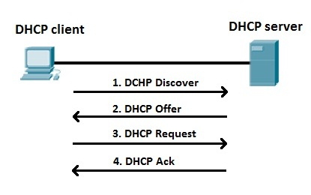How DHCP Works?

មុននិងយើយសិក្សាអំពី ដំណើរការទាំងស្រុងជាមួយ DHCP យើងនិងស្វែងយល់ពីពាក្យលំបាកដែលត្រូវប្រើប្រាស់នៅក្នុងដំណើរការសិន។

***1. DHCPDISCOVER***

It is a DHCP message that marks the beginning of a DHCP interaction between client and server. This message is sent by a client (host or device connected to a network) that is connected to a local subnet. It’s a broadcast message that uses 255.255.255.255 as destination IP address while the source IP address is 0.0.0.0

***2. DHCPOFFER***

It is DHCP message that is sent in response to DHCPDISCOVER by a DHCP server to DHCP client. This message contains the network configuration settings for the client that sent the DHCPDISCOVER message.

***3. DHCPREQUEST***

This DHCP message is sent in response to DHCPOFFER indicating that the client has accepted the network configuration sent in DHCPOFFER message from the server.

***4. DHCPACK***

This message is sent by the DHCP server in response to DHCPREQUEST recieved from the client. This message marks the end of the process that started with DHCPDISCOVER. The DHCPACK message is nothing but an acknowledgement by the DHCP server that authorizes the DHCP client to start using the network configuration it received from the DHCP server earlier.

1. **3.1 វិធីដំឡើង DHCP Server**

រូបទី៤

ជាដំបូងយើងត្រូវចូលទៅកានក់កុំព្យូទ័រមេ រួចចូលទទៅកាន់ Server Manger

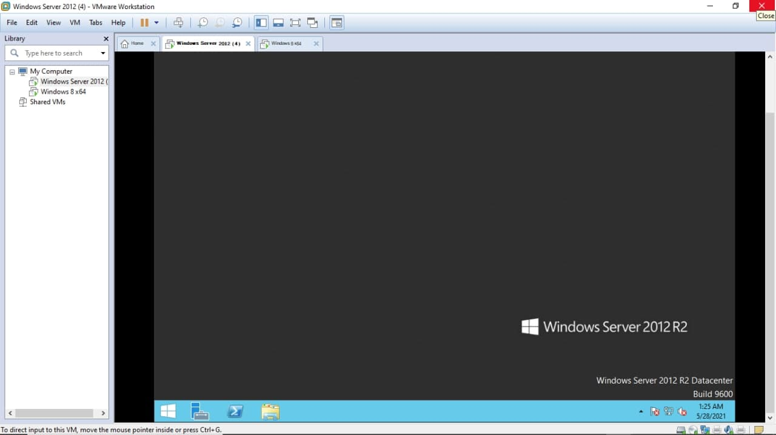

Server Manager

ចុចលើពាក្យServer Manager

រួចចូលទៅកាន់ 2.Add roles and features

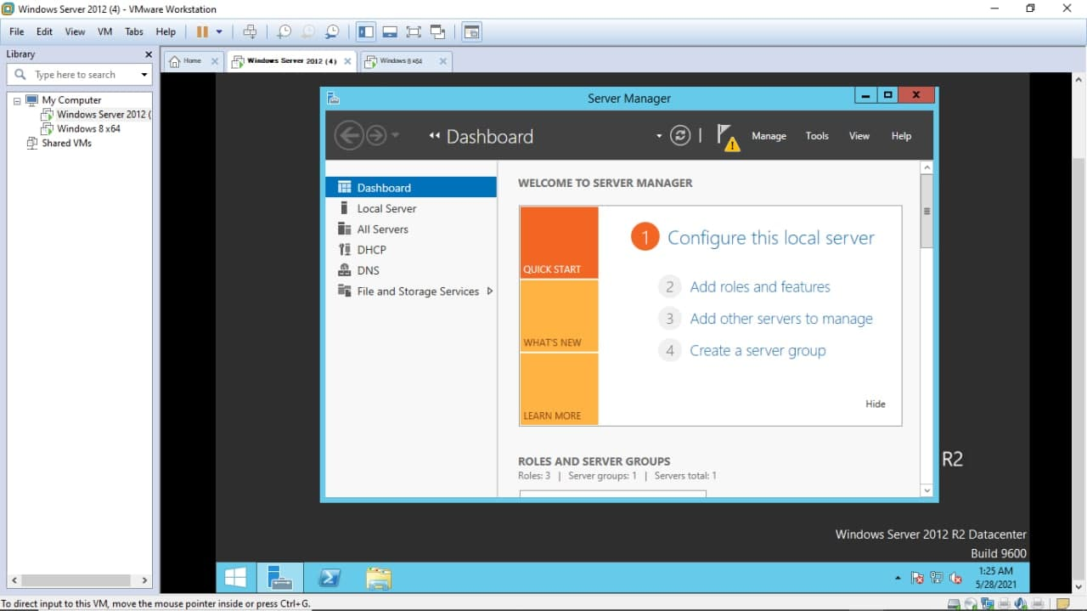

បន្ទាប់មកទៀទវានិងបង្ហាញមួយដូចផ្ទាំងខាងក្រោម៖

យើងត្រូវចុចពាក្យ Next

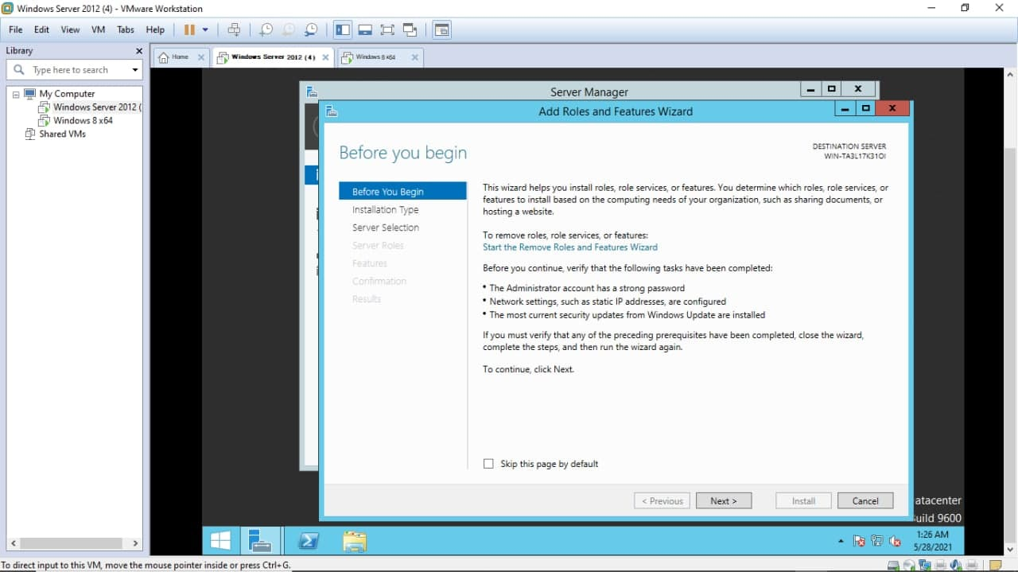

បន្ទាប់មកវាបង្ហាញផ្ទាំដូចខាងក្រោម៖ហើយយើងចុចពាក្យ Next ម្តងទៀត

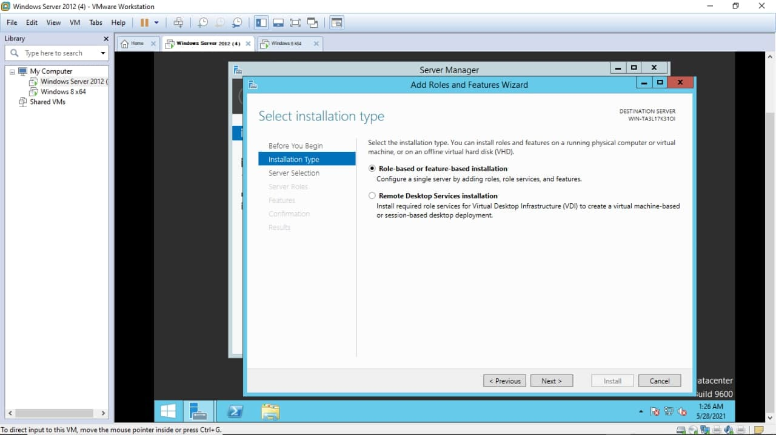

វាបង្ហាញផ្ទាំងមួយទៀត ដូចខាងក្រោយ ៖

យើងត្រូវជ្រើសរើស Sever ដែលយើងចង់តម្លើង រួចចុចពាក្យ Next

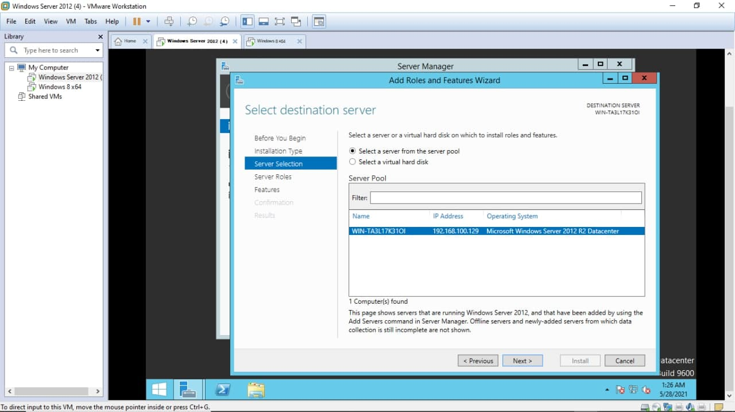

វានិងចេញផ្ទាំដូចខាងក្រោម៖

ចុចទៅលើពាក្យថា DHP Server

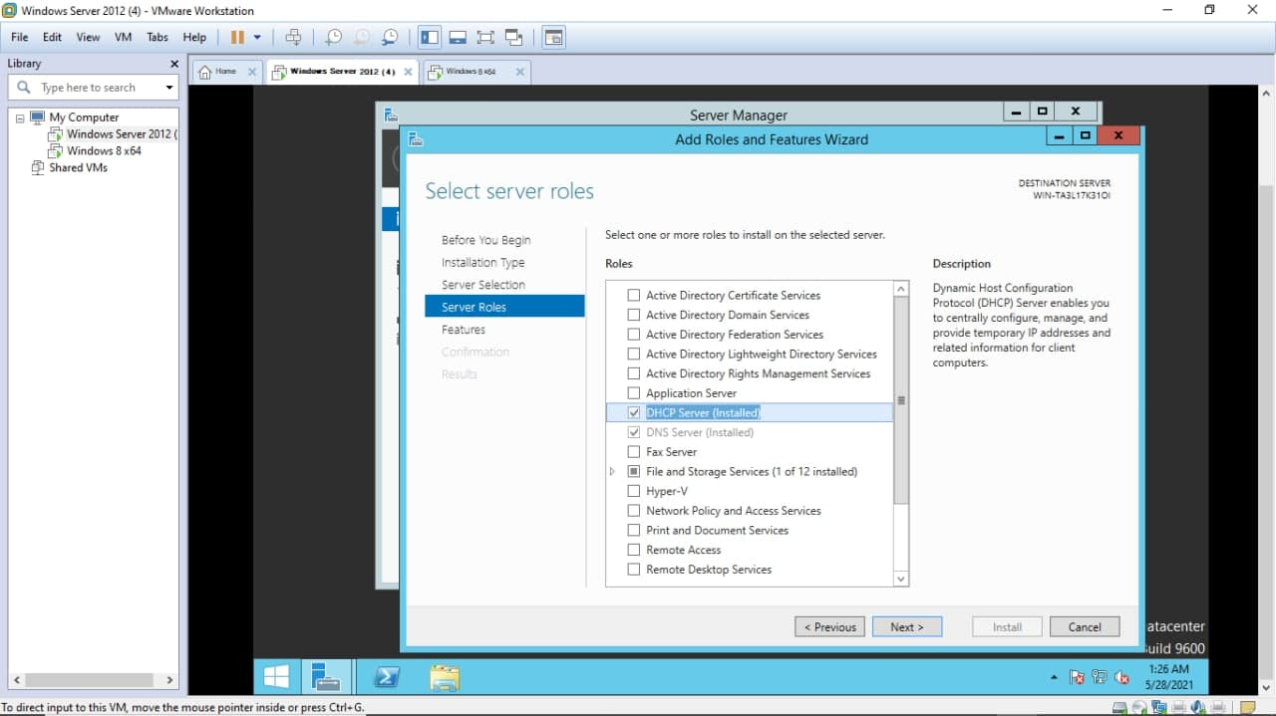

បន្ទាប់មកទៀតចុចពាក្យ Next បន្ទាប់មកទៀត ចុចពាក្យ install

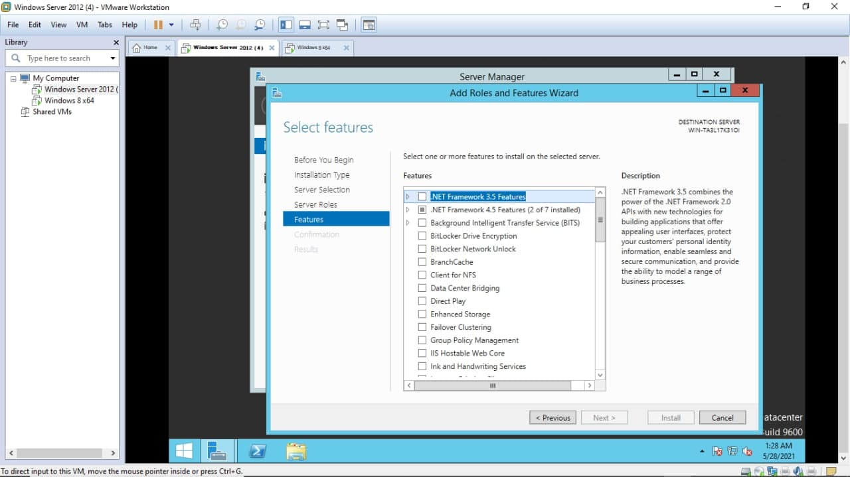

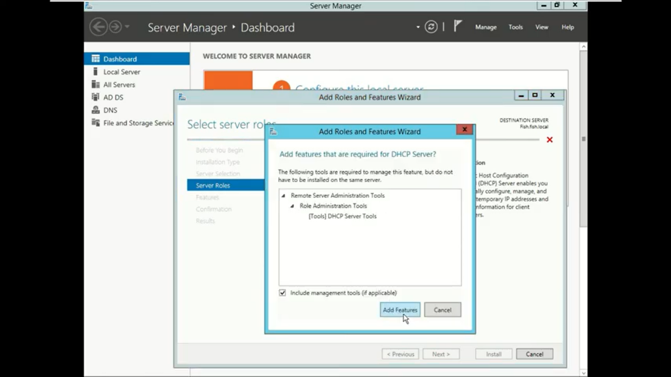 ខាងលើនេះគឺជាការ Add Features

ដំណើរការ install

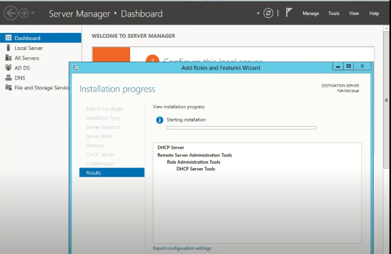

1. **4.1 វិធីធ្វើឱ្យ DHCP Server មានដំណើរការ**

រូបទី៤

យើងចូលទៅកាន់ Start Window រួចចុចយកពាក្យ Administrative toots

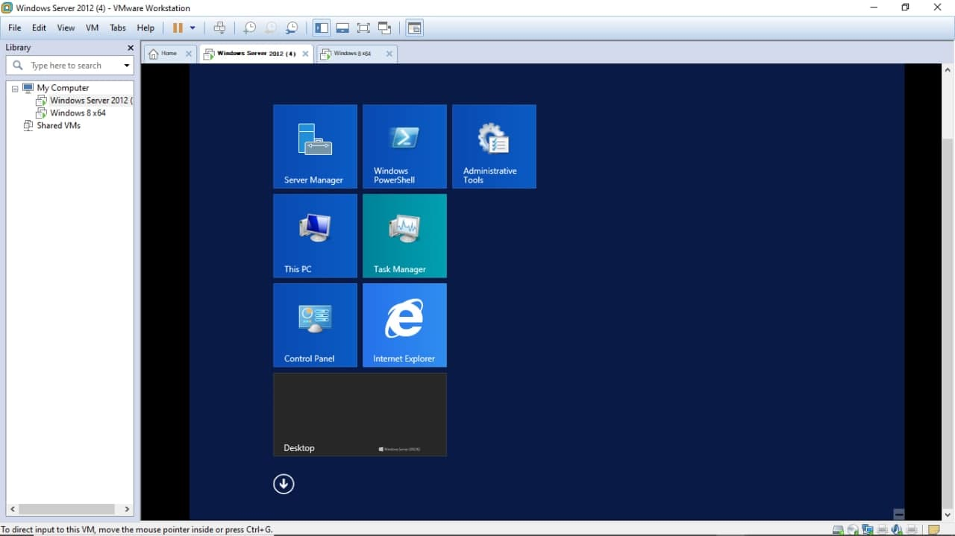

បន្ទាប់មកdouble click ទៅលើពាក្យ DHCP

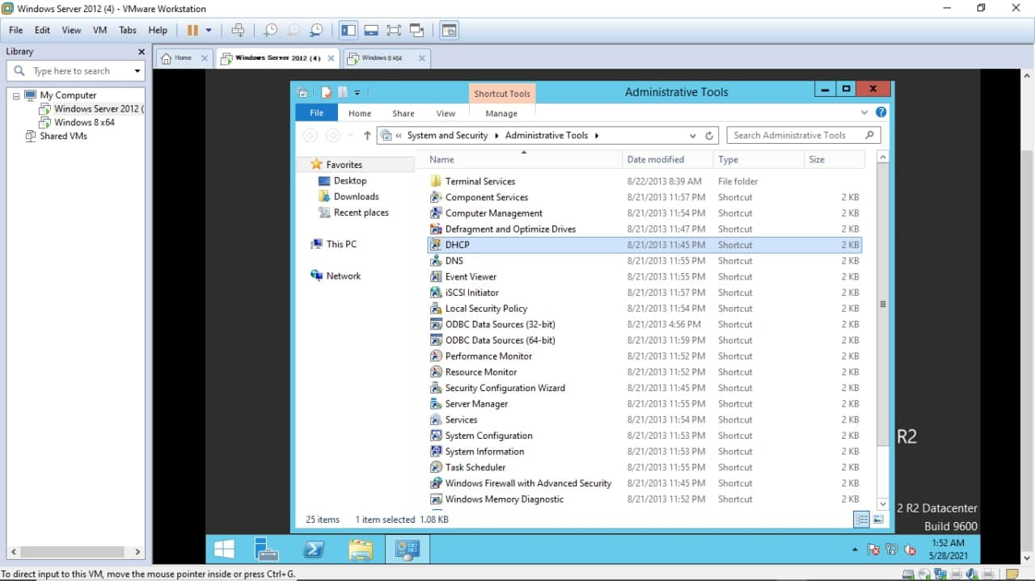

បន្ទាប់មកទៀត ម៉ៅស្តាំយកពាក្យ New Scope

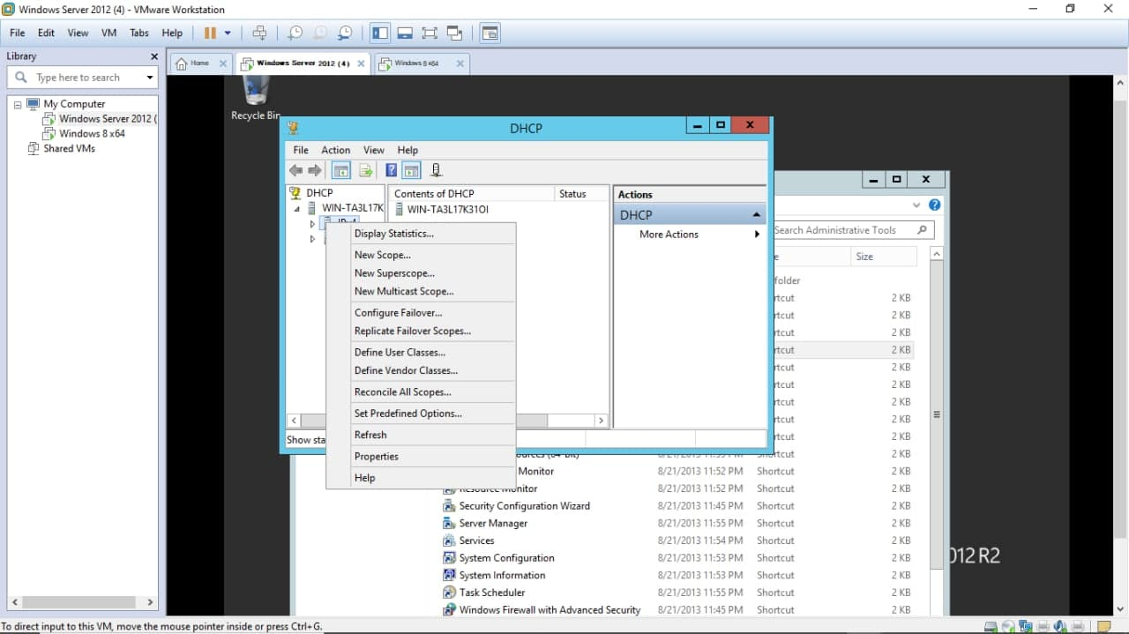

បំពេញ Static IP Address និង End IP address

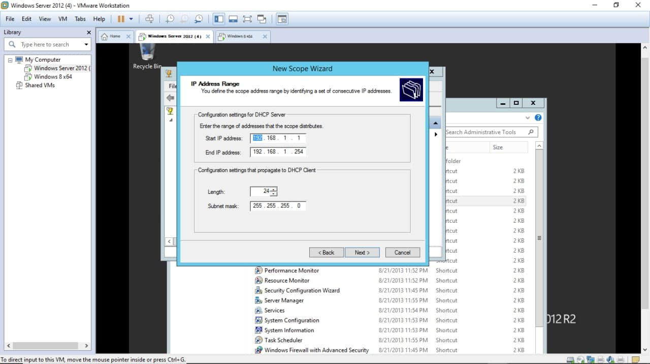

រួចចុចពាក្យ Next វានិងបង្ហាញផ្ទាំងដូចខាងក្រោយម៖ គឺការកំណត់រយៈពេលដែលវាធ្វើការ

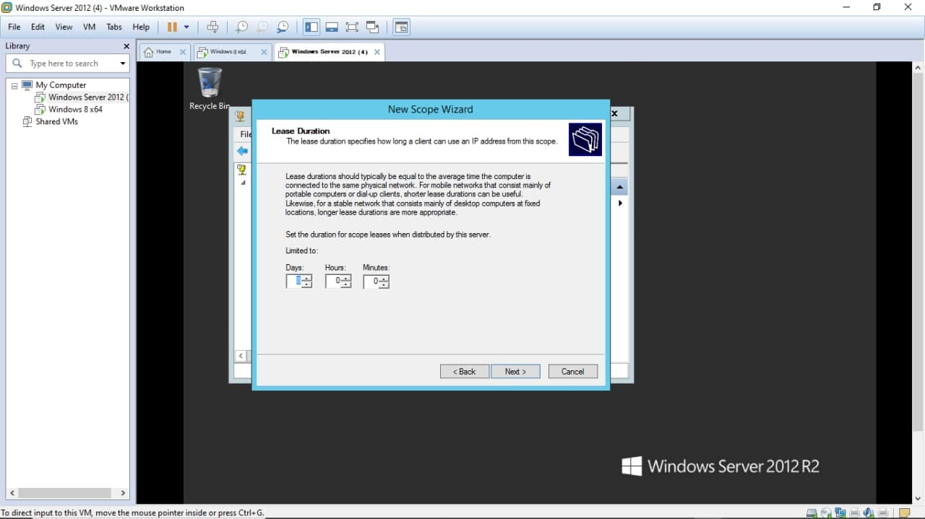

ហើយចុចពាក្យ Next

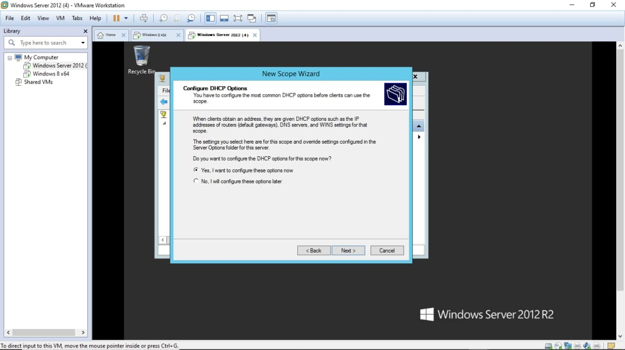

បន្ទាប់មកទៀតវាបង្ហាញផ្ទាំងដូចខាងក្រោម៖ ការធ្វើឱ្យ 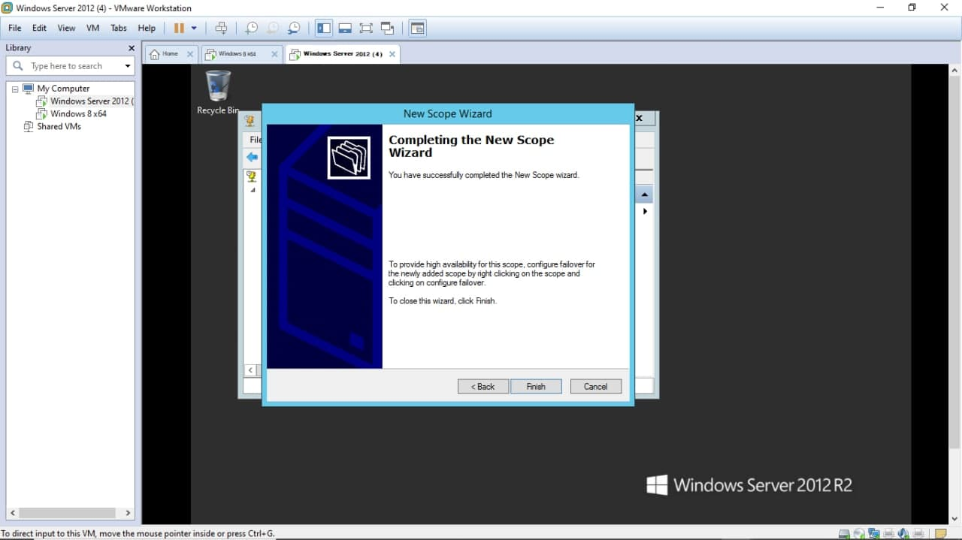DHCP Server មានដំណើរការរួចរាល់

1. **វិធីធ្វើឱ្យម៉ាស៊ីនកូនមានដំណើរការ**

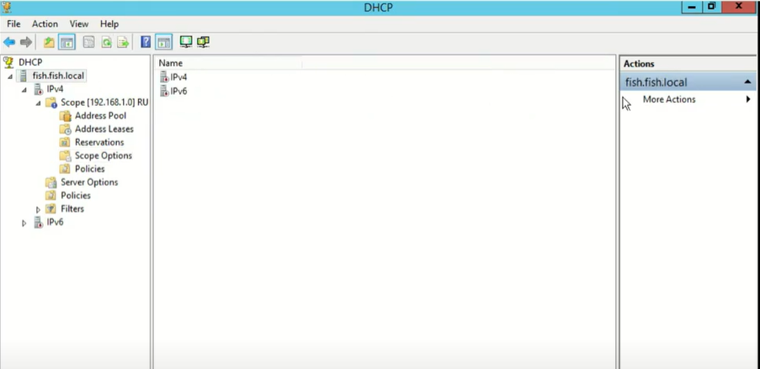**ដំបូងយើងត្រូវចូលទៅកាន់ DHCP**

Click on fish.fish.local

Click on More Actions

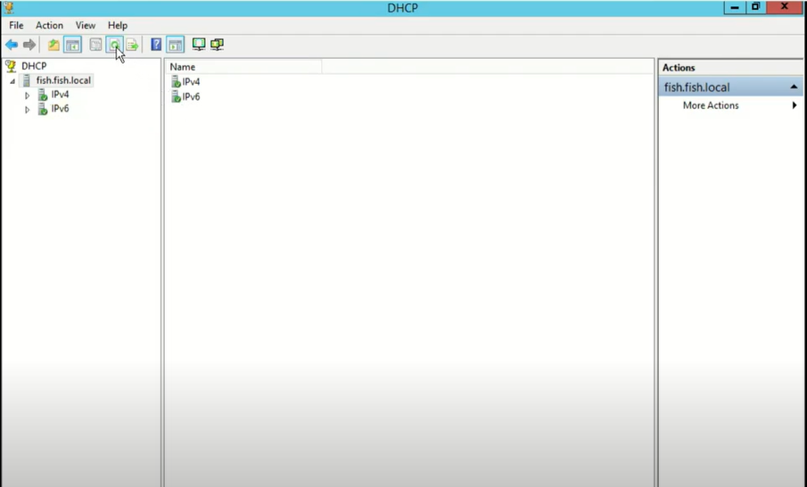

ចេញបែបនេះមានន័យថា មានស៊ីនកូនអាចចាប់យក IP ពី DHCP បានហើយ

1. **ធ្វើតេស្ត DHCP**

របៀប Testing

ដើម្បីដឹងថាម៉ាស៊ីនកូន Ping ទៅកាន់ Server ជាប់ឬអត់យើងត្រូវ៖

បន្អាប់មក វាយពាក្យថា ping 192.168.1.1 //(192.168.1.1 គឺជា IP របស់Server)

* ចុច Enter

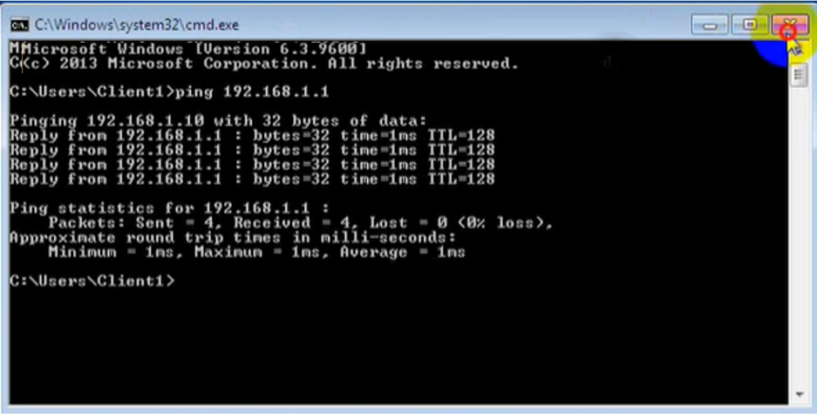

ឯកសារយោង

* <https://www.itkhmerankor.net/>
* <https://www.youtube.com/watch?v=aqZ6I2OemKE>

សូមអរគុណ